Министерство науки и высшего образования Российской Федерации
Пензенский государственный университет
Кафедра «Вычислительная техника»

ОТЧЁТ
по лабораторной работе №2
по курсу «Логика и основы алгоритмизации в инженерных задачах»
на тему «Оценка времени выполнения программ»

Выполнили:
студенты группы 24ВВВ3
Задоркин Тимофей
Комиссаров Андрей
Кукушкин Антон
Приняли:
Юрова О.В.
Деев М.В.

Пенза 2025
Общие сведения.
Для оценки времени выполнения программ языка Си или их частей могут
использоваться средства, предоставляемые библиотекой time.h. Данная библиотека
содержит описания типов и прототипы функций для работы с датой и временем.
Типы данных:
1 clock_t - возвращается функцией clock(). Обычно определён как int или long int.
2 time_t - возвращается функцией time(). Обычно определён как int или long int.
3 struct tm - нелинейное, дискретное календарное представление времени.
Основные функции:
1 clock_t clock(void) - возвращает время, измеряемое процессором в тактах от
начала выполнения программы, или −1, если оно не известно. Пересчет этого времени в
секунды выполняется по формуле:
clock() / CLOCKS_PER_SEC
где CLOCKS_PER_SEC – константа, определяющая количество тактов системных
часов в секунду.
2 time_t time(time_t *tp)
Возвращает текущее календарное время или −1, если это время не известно. Если
указатель tp не равен NULL, то возвращаемое значение записывается также и в *tp.
3 double difftime(time_t time2,time_t time1)
Возвращает разность time2-time1, выраженную в секундах.

Цель: повторить на практике базовые знания и функции для работы со временем с помощью библиотеки time.h, научиться оценивать сложность программы.
Практическая часть
Дана программа, вычисляющая произведение двух матриц:
#include <stdio.h>
#include <stdlib.h>
#include <time.h>
int main(void)
{
setvbuf(stdin, NULL, _IONBF, 0);
setvbuf(stdout, NULL, _IONBF, 0);
clock_t start, end; // объявляем переменные для определения времени выполнения
int i=0, j=0, r;
int a[200][200], b[200][200], c[200][200], elem_c;
srand(time(NULL)); // инициализируем параметры генератора случайных чисел
while(i<200)
{
while(j<200)
{
a[i][j]=rand()% 100 + 1; // заполняем массив случайными числами
j++;
}
i++;
}
srand(time(NULL)); // инициализируем параметры генератора случайных чисел
i=0; j=0;
while(i<200)
{
while(j<200)
{
b[i][j]=rand()% 100 + 1; // заполняем массив случайными числами
j++;
}
i++;
}
for(i=0;i<200;i++)
{
for(j=0;j<200;j++)
{
elem_c=0;
for(r=0;r<200;r++)
{
elem_c=elem_c+a[i][r]*b[r][j];
c[i][j]=elem_c;
}
}
}
return(0);
}

Задание 1:
1.Вычисление порядка сложности программы (О-символика).
Основная вычислительная нагрузка приходится на тройной вложенный цикл перемножения матриц:
for(i=0;i<200;i++)
{
for(j=0;j<200;j++)
{
elem_c=0;
for(r=0;r<200;r++)
{
elem_c=elem_c+a[i][r]*b[r][j];
c[i][j]=elem_c;
}
}
}
Количество операций пропорционально n*n*n=n³ ,где n - размерность матрицы.
Порядок сложности О(n³)
2. Оценка времени выполнения программы и кода, выполняющего перемножение матриц, используя функции библиотеки time.h для матриц размерами от 100, 200, 400, 1000, 2000, 4000, 10000.
#define _CRT_SECURE_NO_WARNINGS
#include <stdio.h>
#include <stdlib.h>
#include <time.h>

int main(void)
{
system("chcp 1251");
setvbuf(stdin, NULL, _IONBF, 0);
setvbuf(stdout, NULL, _IONBF, 0);

int choice;

do {
printf("\n=== УМНОЖЕНИЕ МАТРИЦ ===\n");
printf("Выберите размер массивов:\n");
printf("1 - 100x100\n");
printf("2 - 200x200\n");
printf("3 - 400x400\n");
printf("4 - 1000x1000\n");
printf("5 - 2000x2000\n");
printf("6 - 4000x4000\n");
printf("7 - 10000x10000\n");
printf("0 - Выход\n");
printf("Ваш выбор: ");
scanf("%d", &choice);

if (choice == 0) {
printf("Выход из программы.\n");
break;
}

int n;
switch (choice) {
case 1: n = 100; break;
case 2: n = 200; break;
case 3: n = 400; break;
case 4: n = 1000; break;
case 5: n = 2000; break;
case 6: n = 4000; break;
case 7: n = 10000; break;
default:
printf("Неверный выбор! Попробуйте снова.\n");
continue;
}

printf("\nРазмер массивов: %dx%d\n", n, n);

int** a = (int**)malloc(n * sizeof(int*));
int** b = (int**)malloc(n * sizeof(int*));
int** c = (int**)malloc(n * sizeof(int*));

for (int i = 0; i < n; i++) {
a[i] = (int*)malloc(n * sizeof(int));
b[i] = (int*)malloc(n * sizeof(int));
c[i] = (int*)malloc(n * sizeof(int));
}

clock_t start, end;
double cpu_time_used;

start = clock();
srand(time(NULL));
for (int i = 0; i < n; i++) {
for (int j = 0; j < n; j++) {
a[i][j] = rand() % 100 + 1;
}
}
end = clock();
cpu_time_used = ((double)(end - start)) / CLOCKS_PER_SEC;
printf("Время заполнения массива A: %.4f секунд\n", cpu_time_used);

start = clock();
srand(time(NULL) + 1);
for (int i = 0; i < n; i++) {
for (int j = 0; j < n; j++) {
b[i][j] = rand() % 100 + 1;
}
}
end = clock();
cpu_time_used = ((double)(end - start)) / CLOCKS_PER_SEC;
printf("Время заполнения массива B: %.4f секунд\n", cpu_time_used);

printf("Выполняется умножение матриц %dx%d...\n", n, n);
start = clock();

for (int i = 0; i < n; i++) {
for (int j = 0; j < n; j++) {
int elem_c = 0;
for (int r = 0; r < n; r++) {
elem_c += a[i][r] * b[r][j];
}
c[i][j] = elem_c;
}
}

end = clock();
cpu_time_used = ((double)(end - start)) / CLOCKS_PER_SEC;
printf("Время умножения матриц: %.4f секунд\n", cpu_time_used);

for (int i = 0; i < n; i++) {
free(a[i]);
free(b[i]);
free(c[i]);
}
free(a);
free(b);
free(c);

printf("\nНажмите Enter для продолжения...");
while (getchar() != '\n');
getchar();

} while (1);

return 0;
}

Результаты для размера массива – 100:
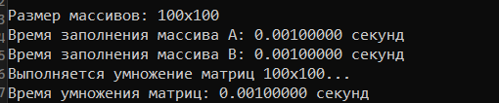
Результаты для размера массива – 200:
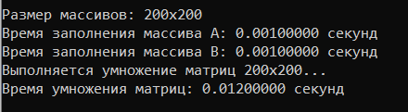
Результаты для размера массива – 400:
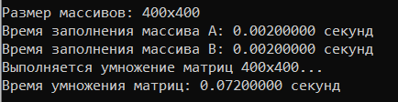
Результаты для размера массива – 1000:
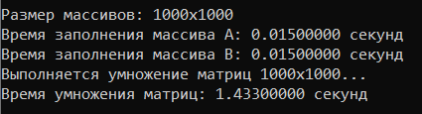
Результаты для размера массива – 2000:
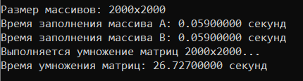
Результаты для размера массива – 4000:
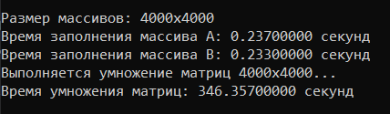
Результаты для размера массива – 10000:
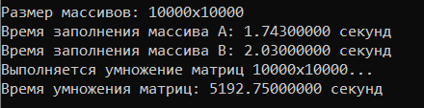

3. Построение графика зависимости времени выполнения программы от размера матриц

Сравнение полученных данных
При увеличении размера в 2 раза время должно увеличиваться в 2³ = 8 раз:
200 – 100: примерно в 12 раз больше
400 – 200: примерно в 6 раз больше
2000 – 1000: примерно в 19 раз больше
4000 – 2000: примерно в 13 раз больше

Задание 2 :
1 Оценить время работы каждого из реализованных алгоритмов на случайном наборе значений массива.
2 Оценить время работы каждого из реализованных алгоритмов на массиве, представляющем собой возрастающую последовательность чисел.
3 Оценить время работы каждого из реализованных алгоритмов на массиве,
представляющем собой убывающую последовательность чисел.
4 Оценить время работы каждого из реализованных алгоритмов на массиве, одна половина которого представляет собой возрастающую последовательность чисел, а вторая, – убывающую.
5 Оценить время работы стандартной функции qsort, реализующей алгоритм быстрой сортировки на выше указанных наборах данных.
Код для задания:
#include <stdio.h>
#include <stdlib.h>
#include <time.h>
#include <string.h>

void shell(int* items, int count)
{
int i, j, gap, k;
int x, a[5];
a[0] = 9; a[1] = 5; a[2] = 3; a[3] = 2; a[4] = 1;

for (k = 0; k < 5; k++) {
gap = a[k];
for (i = gap; i < count; ++i) {
x = items[i];
for (j = i - gap; (j >= 0) && (x < items[j]); j = j - gap) {
items[j + gap] = items[j];
}
items[j + gap] = x;
}
}
}

void qs(int* items, int left, int right)
{
int i, j;
int x, y;
i = left; j = right;

x = items[(left + right) / 2];

do {
while ((items[i] < x) && (i < right)) i++;
while ((x < items[j]) && (j > left)) j--;

if (i <= j) {
y = items[i];
items[i] = items[j];
items[j] = y;
i++; j--;
}
} while (i <= j);

if (left < j) qs(items, left, j);
if (i < right) qs(items, i, right);
}

int compare(const void* a, const void* b) {
return (*(int*)a - *(int*)b);
}

int* create_random_array(int size) {
int* arr = (int*)malloc(size * sizeof(int));
for (int i = 0; i < size; i++) {
arr[i] = rand() % 10000;
}
return arr;
}

int* create_ascending_array(int size) {
int* arr = (int*)malloc(size * sizeof(int));
for (int i = 0; i < size; i++) {
arr[i] = i;
}
return arr;
}

int* create_descending_array(int size) {
int* arr = (int*)malloc(size * sizeof(int));
for (int i = 0; i < size; i++) {
arr[i] = size - i;
}
return arr;
}

int* create_mixed_array(int size) {
int* arr = (int*)malloc(size * sizeof(int));
int half = size / 2;

for (int i = 0; i < half; i++) {
arr[i] = i;
}
for (int i = half; i < size; i++) {
arr[i] = size - i + half;
}
return arr;
}

double measure_shell_time(int* arr, int size) {
int* temp = (int*)malloc(size * sizeof(int));
memcpy(temp, arr, size * sizeof(int));

clock_t start = clock();
shell(temp, size);
clock_t end = clock();

free(temp);
return ((double)(end - start)) / CLOCKS_PER_SEC;
}

double measure_qs_time(int* arr, int size) {
int* temp = (int*)malloc(size * sizeof(int));
memcpy(temp, arr, size * sizeof(int));

clock_t start = clock();
qs(temp, 0, size - 1);
clock_t end = clock();

free(temp);
return ((double)(end - start)) / CLOCKS_PER_SEC;
}

double measure_qsort_time(int* arr, int size) {
int* temp = (int*)malloc(size * sizeof(int));
memcpy(temp, arr, size * sizeof(int));

clock_t start = clock();
qsort(temp, size, sizeof(int), compare);
clock_t end = clock();

free(temp);
return ((double)(end - start)) / CLOCKS_PER_SEC;
}

int main() {
system("chcp 1251");
srand((unsigned int)time(NULL));
int size = 100000;

printf("Сравнение времени работы алгоритмов сортировки\n");
printf("=============================================\n\n");

printf("Размер массива: %d\n", size);
printf("+------------------+---------------+---------------+---------------+\n");
printf("| Тип массива | Shell sort | Quick sort | qsort |\n");
printf("+------------------+---------------+---------------+---------------+\n");

int* random_arr = create_random_array(size);
int* asc_arr = create_ascending_array(size);
int* desc_arr = create_descending_array(size);
int* mixed_arr = create_mixed_array(size);

// Случайный массив
printf("| %-16s | %-13.6f | %-13.6f | %-13.6f |\n",
"Случайный",
measure_shell_time(random_arr, size),
measure_qs_time(random_arr, size),
measure_qsort_time(random_arr, size));
printf("+------------------+---------------+---------------+---------------+\n");

// Возрастающий массив
printf("| %-16s | %-13.6f | %-13.6f | %-13.6f |\n",
"Возрастающий",
measure_shell_time(asc_arr, size),
measure_qs_time(asc_arr, size),
measure_qsort_time(asc_arr, size));
printf("+------------------+---------------+---------------+---------------+\n");

// Убывающий массив
printf("| %-16s | %-13.6f | %-13.6f | %-13.6f |\n",
"Убывающий",
measure_shell_time(desc_arr, size),
measure_qs_time(desc_arr, size),
measure_qsort_time(desc_arr, size));
printf("+------------------+---------------+---------------+---------------+\n");

// Смешанный массив
printf("| %-16s | %-13.6f | %-13.6f | %-13.6f |\n",
"Смешанный",
measure_shell_time(mixed_arr, size),
measure_qs_time(mixed_arr, size),
measure_qsort_time(mixed_arr, size));
printf("+------------------+---------------+---------------+---------------+\n");

free(random_arr);
free(asc_arr);
free(desc_arr);
free(mixed_arr);

return 0;
Результаты работы программы
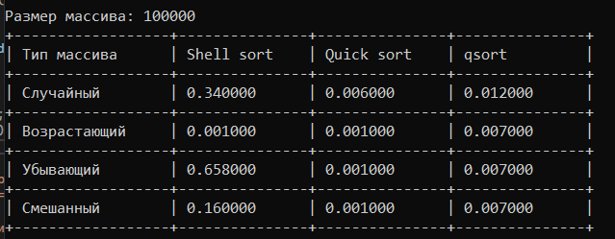
Результат для размера массива – 100000

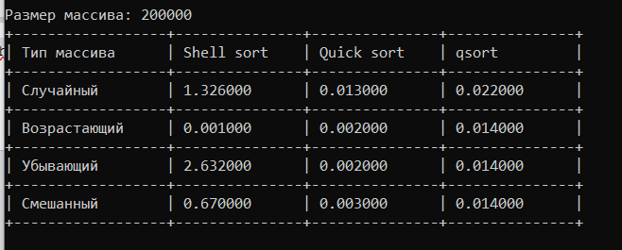
Результат для размера массива – 200000
Shell Sort: худшая производительность на больших массивах; сильно зависит от типа данных (Лучше всего на возрастающих массивах; хуже всего на убывающих - в 4-5 раз медленнее чем на случайных); время растет быстрее чем у других алгоритмов при увеличении размера (с 100k до 200k ×4 время)
Quick sort: наиболее эффективный алгоритм во всех тестах; стабильно быстрое время (0.002-0.015 сек) независимо от типа данных; лучше стандартной qsort в 1.5-2 раза на всех тестах; хорошо масштабируется - при удвоении размера время увеличивается примерно в 2 раза
Стандартный qsort: второе место по эффективности; стабильная работа на всех типах данных; немного медленнее собственной реализации Quick Sort; надежная оптимизация - нет резких скачков времени
Вывод: в ходе выполнения лабораторной работы повторили на практике базовые знания и функции для работы со временем с помощью библиотеки time.h, научились оценивать сложность программы.

